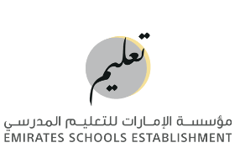 | الاختبار النهائي للفصل الدراسي الأول للمنهج المتكامل للصف الثالث | مؤسسة الإمارات للتعليم المدرسي  مدرسة وروضه عاليه
الصف الثالث: ................... | التربية الإسلامية | اسمي الجميل: ...........................
30
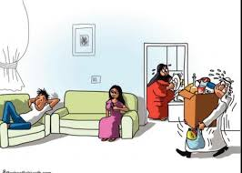
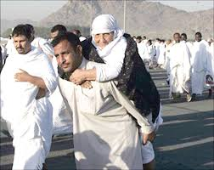
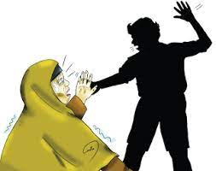
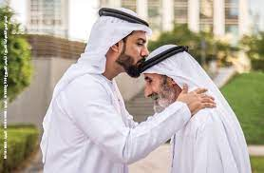
1 - صلِ الصور التي تدل على بر الوالدين وعلى عقوق الوالدين:

- عقوق الوالدين: | - بر الوالدين:
___________________________________________________________________
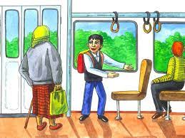
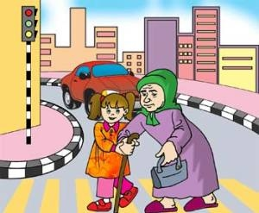
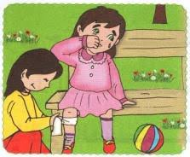
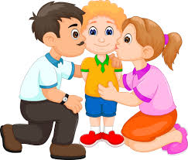
2- صلِ الصور التي تدل على احترام الكبير والعطف على الصغير:
- العطف على الصغير | - احترام الكبير

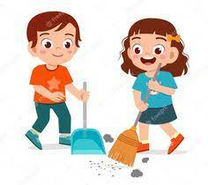
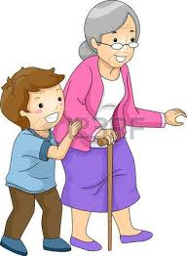
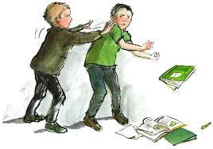
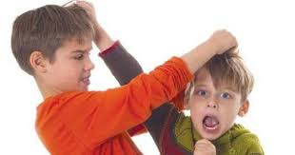
3- ضعِ علامة (  ) أمام السلوك الصحيح، وعلامة () أمام السلوك غير الصحيح:

 | الاختبار النهائي للفصل الدراسي الأول للمنهج المتكامل للصف الثالث | مؤسسة الإمارات للتعليم المدرسي  مدرسة وروضه عاليه
الصف الثالث: ................... | الدراسات الاجتماعية | اسمي الجميل: ...........................

30
1 - صلِ صورة مؤسس الدولة ورئيس الدولة ونائب رئيس الدولة:
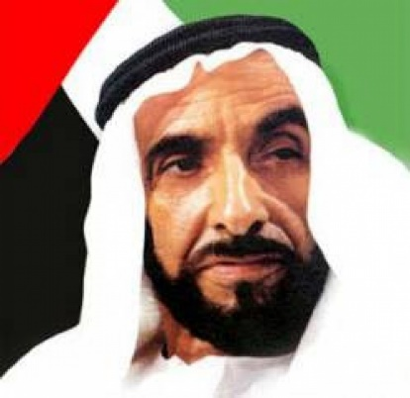
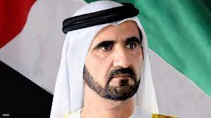
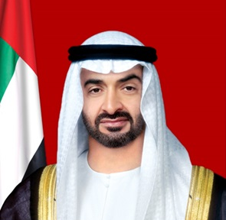

- الشيخ محمد بن زايد رئيس الدولة | - الشيخ محمد بن راشد نائب رئيس الدولة | - الشيخ زايد بن سلطان باني ومؤسس الدولة

2 – صلِ كلمة نوع التنمر والصورة المناسبة:
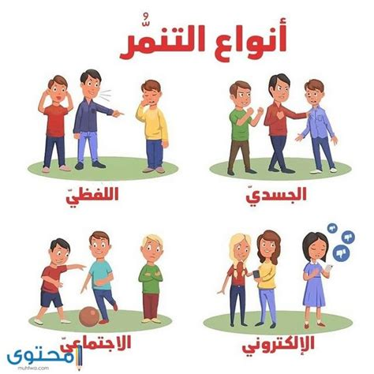
- التنمر الجسدي | - التنمر اللفظي | - التنمر الالكتروني

 | الاختبار النهائي للفصل الدراسي الأول للمنهج المتكامل للصف الثالث | مؤسسة الإمارات للتعليم المدرسي  مدرسة وروضه عاليه
الصف الثالث: ................... | اللغة العربية | اسمي الجميل: ...........................

- اختر صورة حرف الألف:

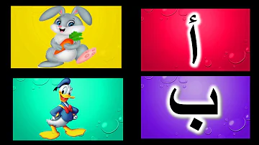
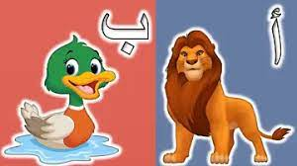

- حوط على حرف الثاء:
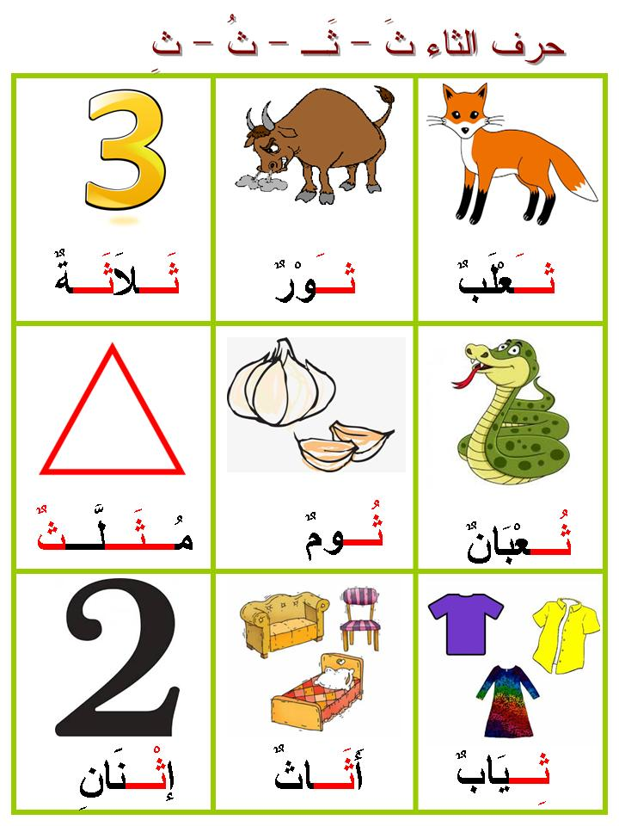

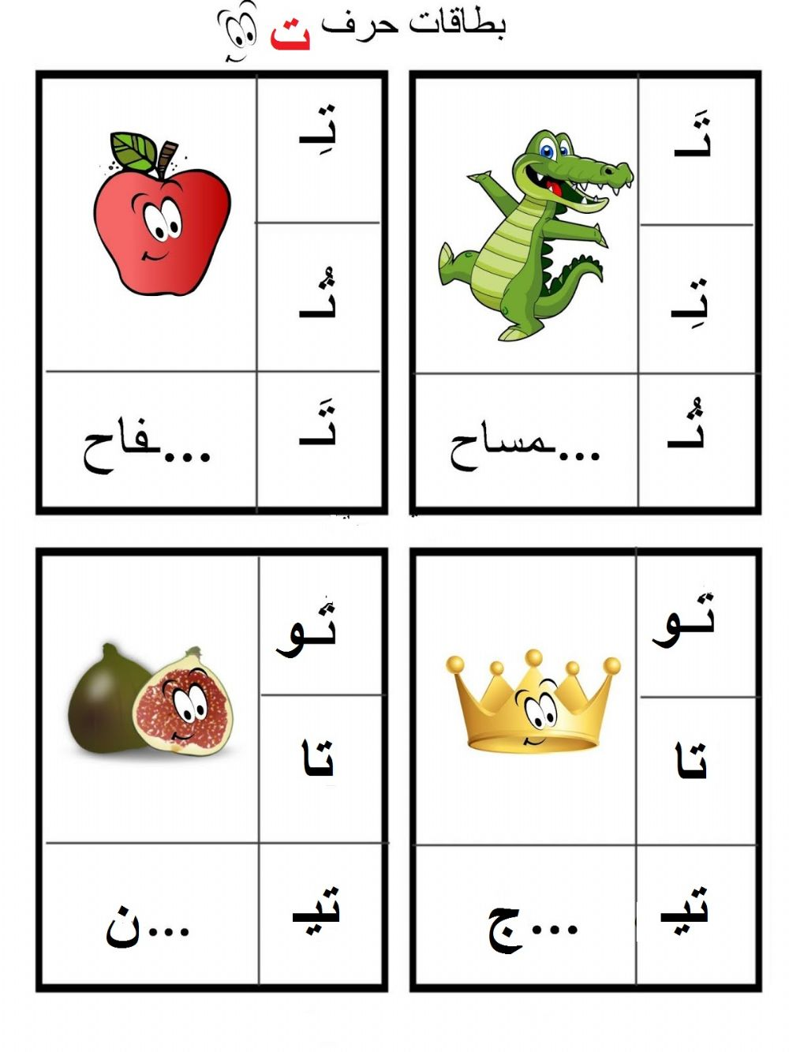
3- اكتب حرف التاء في الفراغ :

4- صل الحرف التاء بالصورة المناسبة:
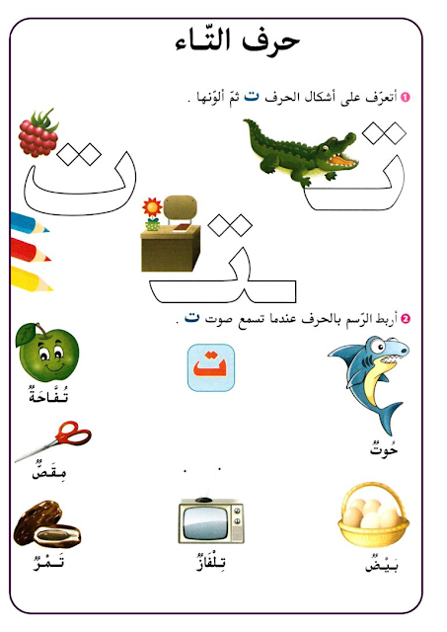

ت

